XY1004 scheda creata il 29 gennaio 2026
Descrizione storico-bibliografica
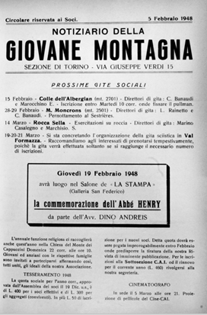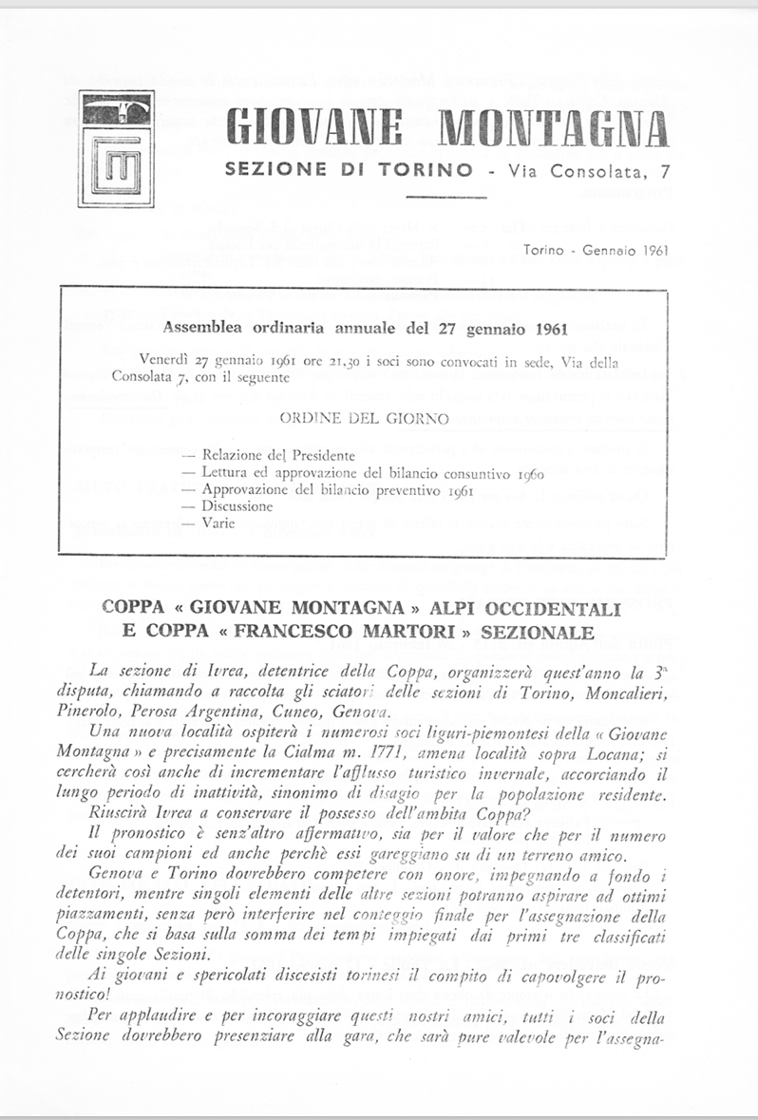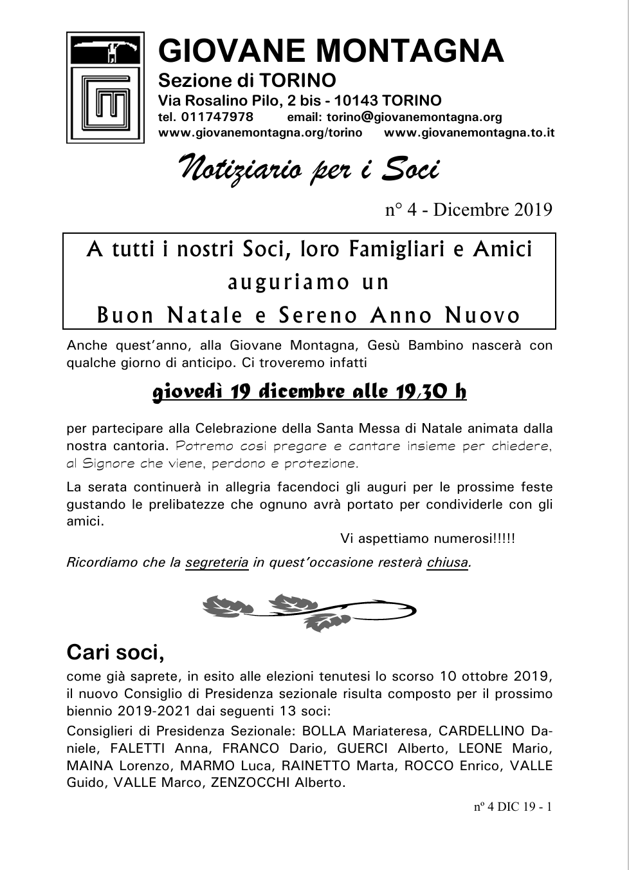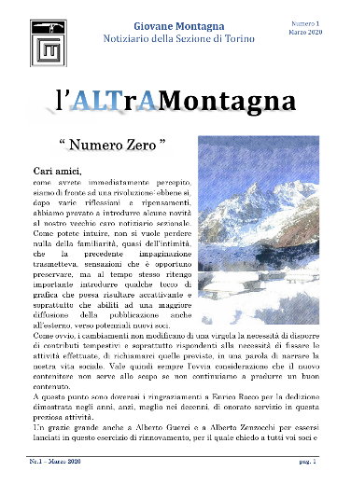
*Giovane montagna. Sezione di Torino. – 5 febbraio 1948- . - [Torino : s.n., 1948]- . - volumi : 21 cm. ((Trimestrale. – Dal 1914 è la rubrica Vita nostra di Giovane montagna; poi ne è supplemento mensile. - TO01398161
Variante del titolo febbraio-aprile 1948: *Notiziario della Giovane montagna. Sezione di Torino
Altro titolo dal 2020: L’*altra montagna
Autore: Giovane montagna : Sezione di Torino
Copia digitale: 1914-

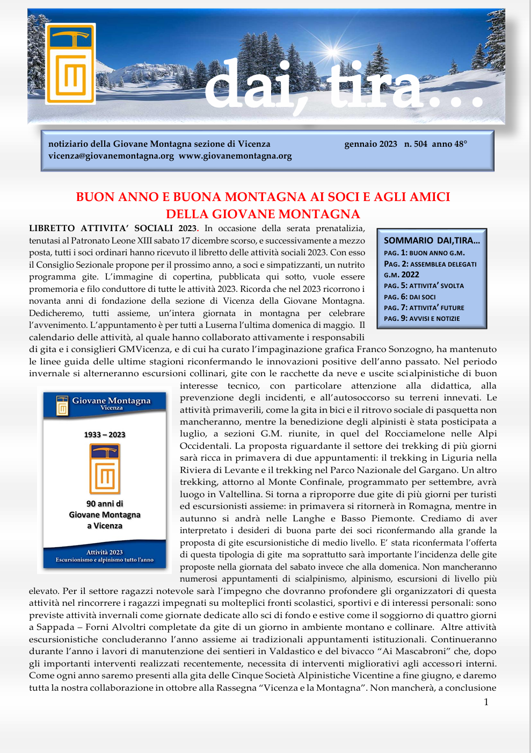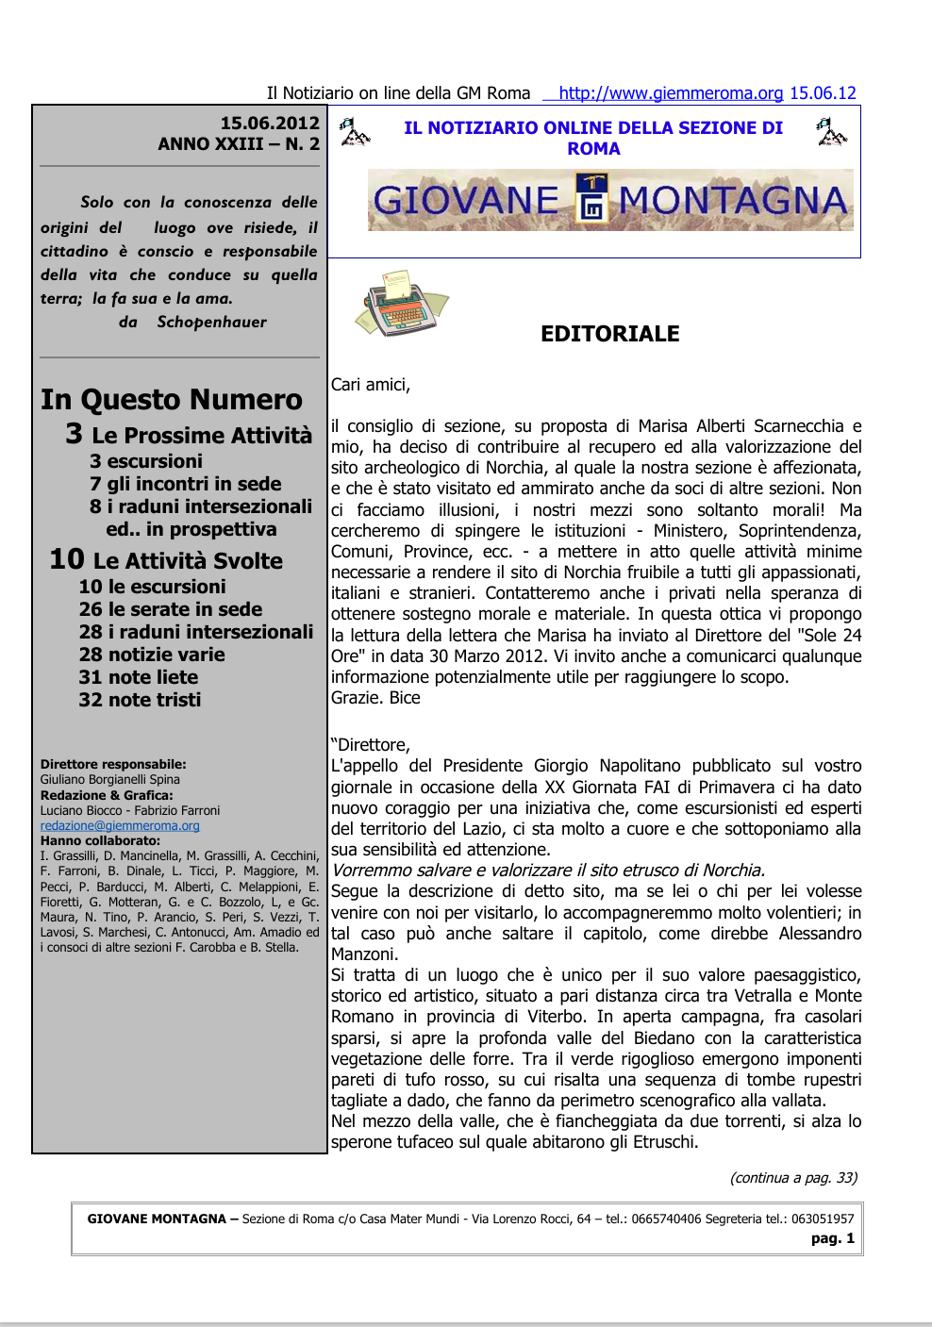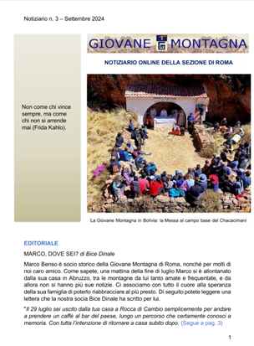

*Dai, tira : notiziario della Giovane montagna, Sezione di Vicenza. – Vicenza : [s.n., 1976]- . – volumi. ((Mensile (11 fasc. l’anno). – Descrizione basata su: anno 48, n. 504 (gennaio 2023)
Autore: Giovane Montagna : Sezione di Vicenza
Copia digitale: 2023-
*Giovane Montagna : notiziario online della Sezione di Roma. – Roma : [s.n., 1990]- . – Testi elettronici (File PDF). ((Trimestrale. – Descrizione basata su: anno 23, n. 2 (15 giugno 2012)
Autore: Giovane Montagna : Sezione di Roma
Copia digitale: 2(2012); 3(2024)-

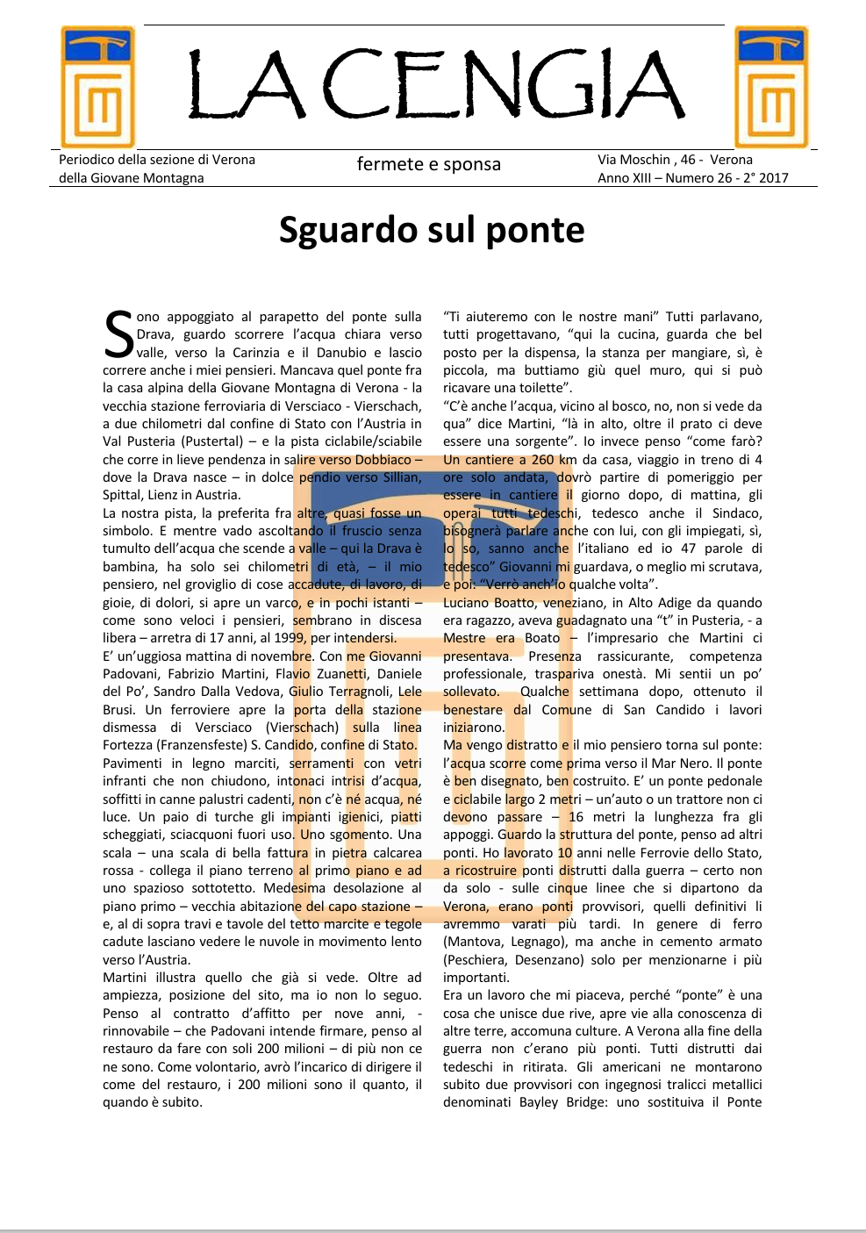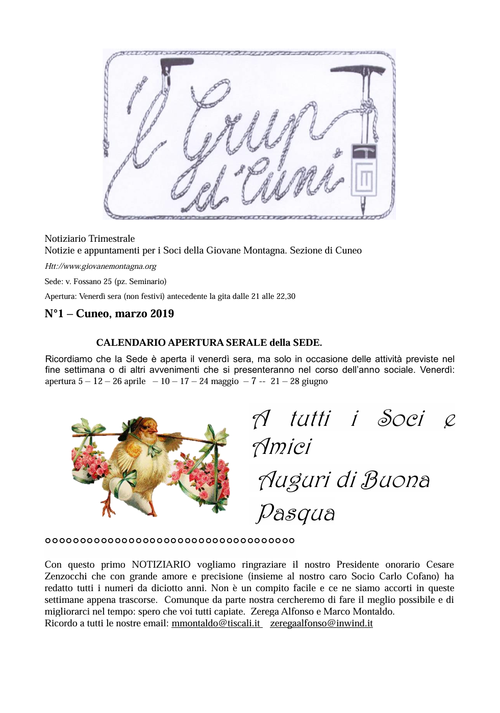

La *Cengia : fermete e sponsa : periodico della Sezione di Verona della Giovane Montagna. – Verona : [s.n., 2005]- . – volumi. ((1-2 n. l’anno. – Descrizione basata su: anno 13, n. 26=2 (2017)
Autore: Giovane Montagna : Sezione di Verona
Copia digitale: 13,n.26=2 (2017)-
L’ *grup d’Cuni : notiziario trimestrale : notizie e appuntamenti per i Soci della Giovane Montagna, Sezione di Cuneo. – N. 1 (marzo 2019)- . – Cuneo : [s.n., 2019- . – volumi
Autore: Giovane Montagna : Sezione di Cuneo
Copia digitale: 1(2019)-

Soggetto: Alpinismo - Periodici

